Отчёт
о проделанной работе

ОГКУ «ЦЕНТР ПО СОПРОВОЖДЕНИЮ ЗАКУПОК»

за 2020 год

г. Ульяновск

- Сбор и подготовка ежемесячной информации по вопросам закупок для обеспечения государственных и муниципальных нужд

I.I. Общие сведения по вопросам осуществления закупок
ОГКУ «Центр по сопровождению закупок» осуществляет сбор и подготовку информации по вопросам закупок на основании сведений, представленных заказчиками Ульяновской области и уполномоченными органами муниципальных образований Ульяновской области.
Общая информация по осуществлению государственных и муниципальных закупок Ульяновской области, в том числе согласно информации, полученной из единой информационной системы в сфере закупок, представлена на диаграммах 1-10 (Приложение к отчету).

I.II. Мониторинг планов-графиков закупок
В соответствии с распоряжением Агентства государственных закупок Ульяновской области от 05.06.2020 № 10-р «Об обеспечении формирования и анализа сводного плана-графика» посредством сбора, обобщения, систематизации и оценки сводного плана-графика заказчиков, являющихся участниками региональной информационной системы в сфере закупок товаров, работ, услуг для обеспечения государственных нужд
«АЦК-Госзаказ» (далее – заказчики, Закон № 44-ФЗ, РИС АЦК-Госзаказ соответственно), осуществляется подготовка различных аналитических материалов.
В рамках данного направления в начале года:
проведен анализ 256 планов-графиков государственных заказчиков Ульяновской области на 2020 год на предмет наличия планов-графиков в единой информационной системе в сфере закупок (далее – ЕИС).
В адрес исполнительных органов государственной власти Ульяновской области направлены уведомления об отсутствии опубликованных в ЕИС в соответствии с требованиями законодательства о контрактной системе
23 планов-графиков подведомственных заказчиков.
С помощью программно-аппаратных средств РИС АЦК-Госзаказ ежемесячно формируется сводный план-график государственных закупок.

I.III. Аналитические справки по осуществлению закупок
- Информация по объему несостоявшихся государственных закупок лекарственных препаратов и медицинских изделий в 2019 году.
- Информация по государственным закупкам (проведенным и запланированным) отрасли здравоохранения Ульяновской области на бюджет 2020 года.
- Аналитическая справка по объемам запланированных и проведенных Министерством здравоохранения Ульяновской области и подведомственными ему лечебными учреждениями закупок на выделенные лимиты 2020 года.
- Информация об объеме экономии по проведенным конкурентным процедурам на бюджет 2020 года в разрезе главных распорядителей бюджетных средств Ульяновской области и источников финансирования (ежемесячно).
- Аналитическая справка по объектному составу закупок на бюджет 2019 года, осуществленных муниципальными образованиями Ульяновской области с предоставлением преимуществ субъектам малого предпринимательства.
- Информация по мерам поддержки субъектов малого предпринимательства (еженедельно) (в соответствии с перечнем поручений Правительства РФ от 26.04.2020 № ММ-П43-4054кв, распоряжением Губернатора Ульяновской области от 01.06.2020 469-р «Об утверждении плана действий по нормализации деловой жизни, восстановлению занятости, доходов граждан и роста экономики»).

- Обучающий проект «Школа заказчика»
В рамках реализации обучающего проекта «Школа заказчика» осуществляется обучение/консультирование заказчиков(пользователей) по работе в РИС АЦК-Госзаказ, в электронных магазинах для закупок малого объема, а также оказание методической, разъяснительной помощи по проблемным вопросам в сфере закупок.
Таблица 2
Семинары
№  п/п | Дата | Тема | Количество участников
1 | 21.01.2020 | Использование юридически значимого электронного документооборота  в АЦК-Госзаказ | 12
2 | 22.01.2020 |  | 14
3 | 23.01.2020 |  | 12
4 | 24.01.2020 |  | 15
5 | 28.01.2020 |  | 13
6 | 29.01.2020 |  | 13
7 | 30.01.2020 |  | 13
8 | 31.01.2020 |  | 12
9 | 11.02.2020 |  | 12
10 | 06.07.2020 | Самостоятельное размещение закупок до 300 тысяч рублей, с использованием РИС «АЦК-Госзаказ», составление протоколов по закупкам на электронных торговых площадках | 16
11 | 08.07.2020 |  | 23
12 | 10.07.2020 |  | 10
13 | 13.07.2020 |  | 10
14 | 15.07.2020 |  | 8
15 | 17.07.2020 |  | 11
16 | 21.07.2020 | Создание Заявок на закупку с учётом новых рекомендуемых форм документов и методических рекомендаций, используемых заказчиками при подготовке к осуществлению закупок товаров, работ, услуг, утверждённых распоряжением Агентства государственных закупок Ульяновской области от 15.07.2020 № 30-р. | 37
17 | 23.07.2020 |  | 21
18 | 28.07.2020 |  | 5
19 | 30.07.2020 |  | 26
20 | 04.08.2020 | Вебинар, направленный на обучение муниципальных заказчиков работе с новыми формами документов  1. Обзор новых рекомендуемых форм документов и методических рекомендаций, используемых заказчиками при подготовке к осуществлению закупок товаров, работ, услуг, утверждённых распоряжением Агентства государственных закупок Ульяновской области от 15.07.2020 № 30-р;  2. Новый порядок заполнения форм отчётности в соответствии с распоряжением Агентства государственных закупок Ульяновской области от 15.07.2020 № 29-р. | 62
21 | 05.08.2020 | Вебинар, направленный на обучение государственных заказчиков заполнению отчётных форм  Новый порядок заполнения форм отчётности в соответствии с распоряжением Агентства государственных закупок Ульяновской области от 15.07.2020 № 29-р. | 5
22 | 12.08.2020 | Вебинар, направленный на обучение муниципальных заказчиков работе с новыми формами документов  Новый порядок заполнения форм отчётности в соответствии с распоряжением Агентства государственных закупок Ульяновской области от 15.07.2020 № 29-р. | 6
23 | 19.08.2020 | Вебинар, направленный на обучение государственных заказчиков заполнению отчётных форм  Новый порядок заполнения форм отчётности в соответствии с распоряжением Агентства государственных закупок Ульяновской области от 15.07.2020 № 29-р. | 3
24 | 26.08.2020 | Вебинар, направленный на обучение муниципальных заказчиков работе с новыми формами документов  Новый порядок заполнения форм отчётности в соответствии с распоряжением Агентства государственных закупок Ульяновской области от 15.07.2020 № 29-р. | 0
25 | 09.09.2020 | Регламент работы портала. Использование функционала портала технической поддержки. Регистрация, авторизация. Создание, отслеживание, закрытие, повторное открытие заявок. Работа с базой знаний. | 0
26 | 16.09.2020 | Регламент работы портала. Использование функционала портала технической поддержки. Регистрация, авторизация. Создание, отслеживание, закрытие, повторное открытие заявок. Работа с базой знаний. | 0
27 | 23.09.2020 | Разъяснение заказчикам использования «национального режима» в закупках | 28
28 | 30.09.2020 | Регламент работы портала. Использование функционала портала технической поддержки. Регистрация, авторизация. Создание, отслеживание, закрытие, повторное открытие заявок. Работа с базой знаний. | 3
29 | 07.10.2020 | Вебинар, направленный на разбор типичных ошибок при работе в АЦК-ГЗ | 4
30 | 14.10.2020 | Составление и размещение протоколов по закупкам на ЭТП | 1
31 | 21.10.2020 | Новая рубрика. ГОСЗАКУПКИ. Мнение эксперта.  Рассматриваемые вопросы на вебинаре:  1. Указание в проекте контракта условия об НДС. Вариативные формулировки.  2. Новые правила проведения строительных закупок.  3. Практика ненадлежащего исполнения контракта: мотивированный отказ от приёмки товара. | 37
32 | 28.10.2020 | Совместный онлайн-семинар с РТС-Тендер.  Порядок определения НМЦК при закупках медизделий.  Приказ Минздрава России от 15.05.2020 N 450н «Об утверждении порядка определения начальной (максимальной) цены контракта, цены контракта, заключаемого с единственным поставщиком (подрядчиком, исполнителем), и начальной цены единицы товара, работы, услуги при осуществлении закупок медицинских изделий». | 59
33 | 10.11.2020 | Вебинар.  Порядок применения типового контракта на оказание охранных услуг.  Приказ Росгвардии от 01.06.2020 № 149 «Об утверждении типового контракта на оказание охранных услуг и информационной карты типового контракта на оказание охранных услуг». | 57
34 | 12.11.2020 | Вебинар.  Порядок применения типового контракта на поставку продуктов питания.  Приказ Минсельхоза России от 19.03.2020 № 140 «Об утверждении типового контракта на поставку продуктов питания». | 31
35 | 17.11.2020 | Вебинар.  Порядок применения типового контракта на оказание услуг по ремонту электронного и оптического оборудования для обеспечения государственных и муниципальных нужд.  Приказ Минпромторга России от 27.12.2019 № 5090 «Об утверждении типового контракта на оказание услуг по ремонту электронного и оптического оборудования для обеспечения государственных и муниципальных нужд, информационной карты типового контракта на оказание услуг по ремонту электронного и оптического оборудования для обеспечения государственных и муниципальных нужд». | 34
36 | 19.11.2020 | Вебинар.  Порядок применения типового контракта на поставку лекарственных препаратов для медицинского применения.  Приказ Минздрава России от 26.10.2017 № 870н «Об утверждении Типового контракта на поставку лекарственных препаратов для медицинского применения и информационной карты Типового контракта на поставку лекарственных препаратов для медицинского применения». | 33
37 | 24.11.2020 | Вебинар.  Порядок применения типового контракта на поставку продукции радиоэлектронной промышленности, судостроительной промышленности, авиационной техники, средств автотранспортных, оборудования для измерения, испытаний и навигации, бумаги, картона, мебели для офисов и предприятий торговли, оборудования электрического осветительного, оборудования промышленного холодильного и вентиляционного. Приказ Минпромторга России от 07.04.2020 № 1152 «Об утверждении типового контракта на оказание услуг выставочной и ярмарочной деятельности, типового контракта на оказание услуг по диагностике, техническому обслуживанию и ремонту автотранспортных средств, типового контракта на поставку продукции радиоэлектронной промышленности, судостроительной промышленности, авиационной техники, средств автотранспортных, оборудования для измерения, испытаний и навигации, бумаги, картона, мебели для офисов и предприятий торговли, оборудования электрического осветительного, оборудования промышленного холодильного и вентиляционного, информационных карт данных типовых контрактов». | 37
38 | 26.11.2020 | Вебинар.  Порядок применения типового контракта на поставку медицинских изделий, ввод в эксплуатацию медицинских изделий, обучение правилам эксплуатации специалистов, эксплуатирующих медицинские изделия, и специалистов, осуществляющих техническое обслуживание медицинских изделий.  Приказ Минздрава России от 15.10.2015 N 724н «Об утверждении типового контракта на поставку медицинских изделий, ввод в эксплуатацию медицинских изделий, обучение правилам эксплуатации специалистов, эксплуатирующих медицинские изделия, и специалистов, осуществляющих техническое обслуживание медицинских изделий». | 26
39 | 03.12.2020 | Вебинар.  Порядок применения типового контракта на оказание услуг по диагностике, техническому обслуживанию и ремонту автотранспортных средств. Приказ Минпромторга России от 07.04.2020 № 1152 «Об утверждении типового контракта на оказание услуг выставочной и ярмарочной деятельности, типового контракта на оказание услуг по диагностике, техническому обслуживанию и ремонту автотранспортных средств, типового контракта на поставку продукции радиоэлектронной промышленности, судостроительной промышленности, авиационной техники, средств автотранспортных, оборудования для измерения, испытаний и навигации, бумаги, картона, мебели для офисов и предприятий торговли, оборудования электрического осветительного, оборудования промышленного холодильного и вентиляционного, информационных карт данных типовых контрактов». | 55
40 | 08.12.2020 | Совместный вебинар Агентства и электронного университета Сбербанк-АСТ  Специфика проведения государственных закупок в 2020 году. Перспективы развития контрактной системы на 2021 год. | 215
41 | 11.12.2020 | Вебинар ЭТП ГПБ  Контрактная система – 2020, всё лучшее за год! | 42
42 | 15.12.2020 | Вебинар  Основы планирования закупок товаров, работ, услуг на 2021 год. | 103
 | Итого: |  | 1131

- Служба технической поддержки РИС АЦК-Госзаказ

В целях повышения эффективности организации работы
в РИС «АЦК-Госзаказ» в соответствии с Регламентом обработки обращений пользователей от 28.02.2019, Регламентом обработки обращений пользователей с использованием портала технической поддержки от 01.08.2020 специалистами службы поддержки оказывается помощь заказчикам в решении проблем (ошибок), возникающих при работе в РИС «АЦК-Госзаказ».

Таблица 3
Период | Всего подано обращений | в том числе |  | Количество личных приёмов
 |  | обработано | не обработано
Январь 2020 | 1787 | 1373 | 414 | 18
Февраль 2020 | 1003 | 1390 | 27 | 17
Март 2020 | 418 | 444 | 1 | 5
Апрель 2020 | 666 | 667 | 0 | 0
Май 2020 | 511 | 503 | 8 | 0
Июнь 2020 | 405 | 379 | 34 | 0
Июль 2020 | 388 | 417 | 5 | 0
Август 2020 | 632 | 596 | 41 | 0
Сентябрь 2020 | 692 | 698 | 13 | 0
Октябрь 2020 | 510 | 490 | 33 | 0
Ноябрь 2020 | 382 | 397 | 19 | 0
Декабрь 2020 | 842 | 859 | 0 | 0
ИТОГО | 8236 | 8236 | 0 | 40

- Организация и обеспечение работы комиссий по определению поставщиков (подрядчиков, исполнителей)

Информация по количеству протоколов, сформированных по результатам проведенных конкурентных закупок, представлена в Таблице 4.

Таблица 4
Период | Количество  завершенных процедур | в том числе: |  |  | Количество оформленных протоколов
 |  | состоявшиеся процедуры | не состоявшиеся процедуры
 |  |  | 1 заявка | 0 заявок
Январь 2020 | 450 | 240 | 180 | 30 | 738
Февраль 2020 | 198 | 79 | 96 | 23 | 371
Март 2020 | 1138 | 518 | 421 | 199 | 1836
Апрель 2020 | 1022 | 468 | 381 | 189 | 1814
Май 2020 | 630 | 309 | 244 | 72 | 949
Июнь 2020 | 601 | 354 | 193 | 53 | 1036
Июль 2020 | 582 | 359 | 172 | 51 | 1008
Август 2020 | 381 | 194 | 154 | 33 | 612
Сентябрь 2020 | 256 | 153 | 87 | 16 | 385
Октябрь 2020 | 269 | 123 | 126 | 20 | 460
Ноябрь 2020 | 347 | 179 | 142 | 26 | 583
Декабрь 2020 | 516 | 259 | 222 | 32 | 781
ИТОГО | 6390 | 3235 | 2418 | 744 | 10573

- Выполнение иных задач
ОГКУ «Центр по сопровождению закупок»

ОГКУ «Центр по сопровождению закупок» в рамках выполнения основных задач учреждения были проведены следующие мероприятия:

1. Цифровизация в сфере закупок.
1.1. Внедрение юридически значимого электронного документооборота
С 1 января 2020 года осуществлен переход на юридически значимый электронный документооборот в РИС АЦК-Госзаказ. Документы на размещение закупок проходят в системе электронное согласование главных распорядителей бюджетных средств, направляются заказчиками в электронном виде через РИС АЦК-Госзаказ. Все документы в ходе осуществления закупочных действий подписываются уполномоченными специалистами электронной цифровой подписью.
В целях обучения государственных заказчиков самостоятельному осуществлению закупок с НМЦК до 50 тысяч рублей (с 01.07.2020 года – до 300 тысяч рублей) и работе в системе АЦК-Госзаказ посредством электронного документооборота проведены:
- выездные обучающие семинары для отраслей образования и здравоохранения, а также подведомственной сети Министерства семейной, демографической политики и социального благополучия Ульяновской области;
- обучающие занятия в рамках работы проекта «Школа заказчика».
1.2. Интеграция РИС АЦК-Госзаказ и единой медицинской информационной системы Ульяновской области (далее – МИС)
В целях комплексной информатизации процесса закупок для бесперебойного обеспечения медицинских учреждений региона лекарственными препаратами и медицинскими изделиями осуществляется работа по интеграции РИС АЦК-Госзаказ с МИС, обеспечивающей возможность контроля, мониторинга текущих операций и их статусов, а также прозрачность и управляемость закупочных процессов.

2.Осуществление постоянного взаимодействия с федеральными органами по вопросам закупок
2.1. Взаимодействие с Общероссийской общественной организацией «Гильдия отечественных закупщиков и специалистов по закупкам и продажам» (далее – ООО ГОС):
- в целях формирования предложений по нормативному регулированию закупок малого объема направлена заполненная анкета по осуществлению закупок малого объема от Ульяновской области (письмо от 23.01.2020
№ 73-ИОГВ-03-05/20 исх.);
- 31.01.2020 принято участие (в дистанционной форме) в видеоконференции по обсуждению нормативного регулирования закупок малого объема;
- 26.02.2020 принято участие (в дистанционной форме) в видеоконференции по обсуждению механизма расчета начальных максимальных цен контрактов;
- 03.03.2020 направлены данные по Ульяновской области для расчета Рейтинга эффективности и прозрачности закупочных систем регионов РФ за 2019 финансовый год (письмо от 03.03.2020 № 73-ИОГВ-03-05/150 исх.);
- 19.03.2020 направлены 2 Анкеты от Ульяновской области по вопросу механизма расчета начальных (максимальных) цен контракта (письмо от 19.03.2020 № 73-ИОГВ-03-05/262 исх.);
- 28.04.2020 принято участие в видеоконференции по обсуждению свода предложений по совершенствованию законодательства и подзаконных нормативных правовых актов в части расчета НМЦК;
- 15.05.2020 направлена Анкета от Ульяновской области по вопросу совершенствования законодательства и нормативных правовых актов в части определения начальных (максимальных) цен контракта (от 15.05.2020
№73-ИОГВ-21/10 исх.);
- 19.05.2020 года принято участие (в дистанционной форме) в Заседании Экспертного совета регионов по развитию контрактной системы по вопросам обсуждения механизма расчёта начальных (максимальных) цен контрактов, а также предложений регионов по совершенствованию законодательства и подзаконных нормативных правовых актов в части расчёта НМЦК;
- 25.06.2020 года принято участие (в дистанционной форме) в Заседании Экспертного совета регионов по развитию контрактной системы по вопросу дальнейшего обсуждения механизма расчёта начальных (максимальных) цен контрактов.
- 10.07.2020 года принято участие в церемонии подведения итогов Рейтинга эффективности и прозрачности закупочных систем регионов РФ за 2019 год (далее – Рейтинг).
Ульяновская область стала лидером Рейтинга по показателю «Оценка организационной структуры закупок региона», а также достигла высших и высоких результатов по показателям «Оценка информационной инфраструктуры закупок региона», «Нормативная база региона», «Оценка осуществления закупочных процедур», «Исполнение требований законодательства о закупках», «Исполнение контрактов», «Снятие административных барьеров и обеспечение доступности информации о региональной системе государственных закупок».
Муниципальные образования Ульяновской области в Рейтинге муниципальных закупок также достигли высших и высоких результатов по показателям.
- 11.12.2020 принято участие в режиме видеоконференцсвязи в итоговом заседании Экспертного совета регионов по развитию контрактной системы ООО «ГОС».
В рамках мероприятия были подведены итоги работы за 2020 год, намечены планы на будущий год, а также заслушаны региональные практики в сфере закупок. В мероприятии приняли участие представители федеральных регуляторов Контрактной системы, уполномоченных органов субъектов РФ.
Практика от Ульяновской области «Формирование лотов при закупках продуктов питания» была успешно представлена на рассмотрение членам Экспертного совета и включена в Реестр передовых практик реализации норм законодательства в сфере осуществления закупок.
Данный Реестр является уникальным в России информационным ресурсом, содержащим достижения в организации закупочных процессов в субъектах РФ, и призван служить средством организации обмена передовым опытом и методологическими разработками, механизмом формирования эффективных систем закупок.

2.2. Взаимодействие с организационным комитетом «Национальный рейтинг прозрачности закупок»:
- 01.09.2020 подготовлены и направлены сведения от Ульяновской области для расчета Национального рейтинга прозрачности закупок 2020.
- 16.12.2020 в рамках Ежегодной церемонии подведения итогов проекта «Национальный рейтинг прозрачности закупок 2020» Ульяновская область в региональном сегменте награждена дипломом за Высокую прозрачность, что свидетельствует о создании в регионе понятной и конкурентной системы выбора поставщика для осуществления государственных закупок.

- Участие в региональных мероприятиях по вопросам осуществления закупок
  - Участие в Неделях контрактных отношений и закупок Ульяновской области
- 18-21.02.2020 принято участие в организации и проведении I Недели контрактных отношений и закупок Ульяновской области «Закупки в регионе: результаты, достижения, перспективные направления», в рамках которой прошло 6 разноплановых мероприятий.
В работе Недели приняли участие представители Правительства Ульяновской области, Законодательного собрания Ульяновской области, контрольно-надзорных органов, Ульяновской ТПП, исполнительных органов государственной власти и органов местного самоуправления Ульяновской области, бизнес-сообщества, эксперты и общественные организации, а также Председатель правления Общероссийской общественной организации «Гильдия отечественных закупщиков и специалистов по закупкам и продажам», Лидия Никифорова (всего порядка 500 человек). По итогам проведенных мероприятий были намечены ключевые направления для развития системы закупок в регионе.
В рамках мероприятия Учреждением подготовлены аналитические и презентационные материалы по результатам функционирования системы закупок Ульяновской области за 2019 год, а также результатам внедрения юридически значимого электронного документооборота
в РИС «АЦК-Госзаказ.

- 25-28.08.2020 принято участие в организации и проведении II Недели контрактных отношений и закупок Ульяновской области «Трансформация контрактной системы. Куда движемся», в рамках которой было проведено 4 разноплановых мероприятия.

В работе Недели приняли участие представители Правительства Ульяновской области, контрольных, правоохранительных, налоговых органов, Ульяновской ТПП, ИОГВ, бизнес-сообщества, а также эксперты и общественные организации (всего порядка 100 человек).
  - Участие в прочих мероприятиях по вопросам законодательства о контрактной системе
- подготовлены аналитические и презентационные материалы по итогам рейтинга в сфере закупок муниципальных образований Ульяновской области за 2019 год, озвученного в рамках совещания на базе Ульяновской ТПП по теме: «Результаты I Недели контрактных отношений и закупок Ульяновской области. Задачи и перспективы»;
- подготовлены аналитические и презентационные материалы по теме: «Закупки в условиях пандемии. Особенности. Проблемы и решения» в рамках совещания по финансово-экономическим вопросам (23.04.2020);
- работниками ОГКУ «Центр по сопровождению закупок» пройдено обучение по программе дополнительного профессионального образования «Специалист в сфере закупок в условиях пандемии» (40 часов);
- подготовлены аналитические и презентационные материалы о результатах проведенных закупок у учреждений и предприятий уголовно-исполнительной системы за 10 месяцев 2020 года (19.11.2020).

Приложение
Диаграмма1

Диаграмма 2

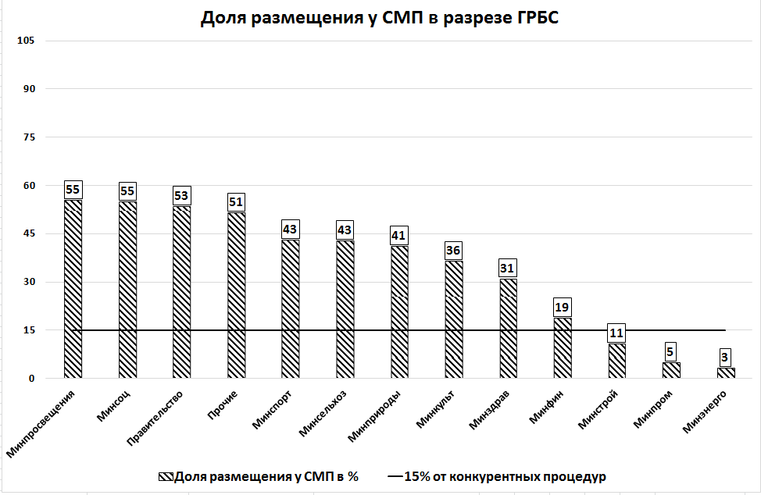
Диаграмма 3
* доля закупок, проведенных у СМП, от общего объема всех проведенных конкурентных процедур (как через уполномоченный орган, так и самостоятельно заказчиками)
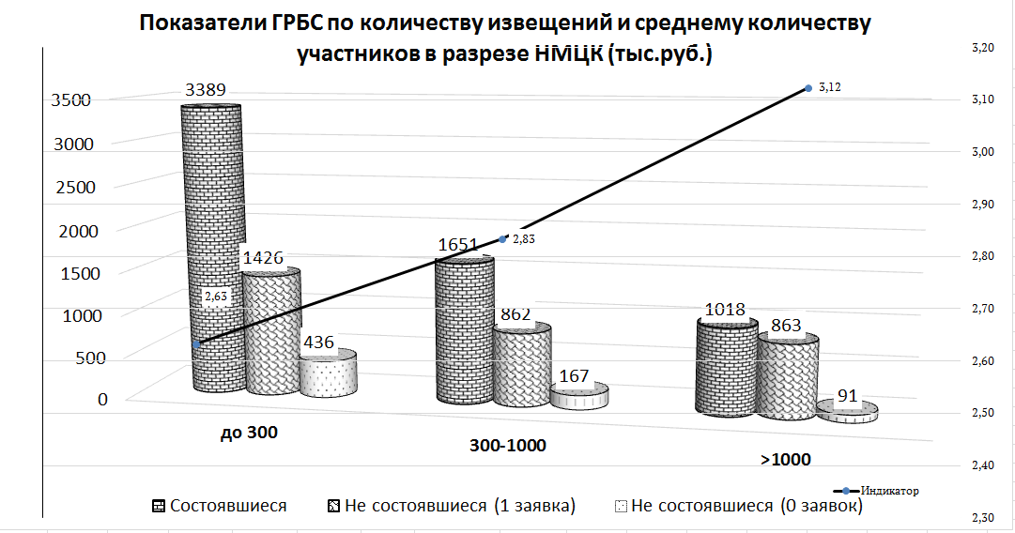
Диаграмма 4
* закупки, проведенные как через уполномоченный орган, так и самостоятельно заказчиками

Диаграмма 5

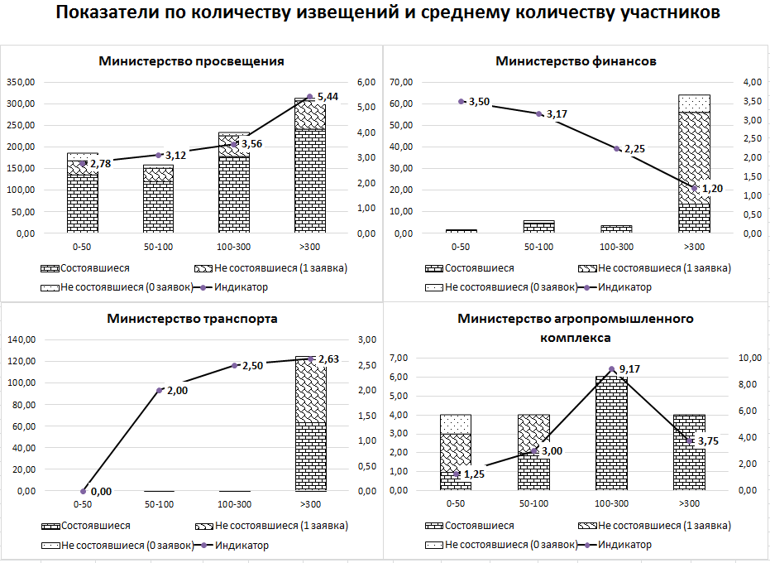
Диаграмма 6
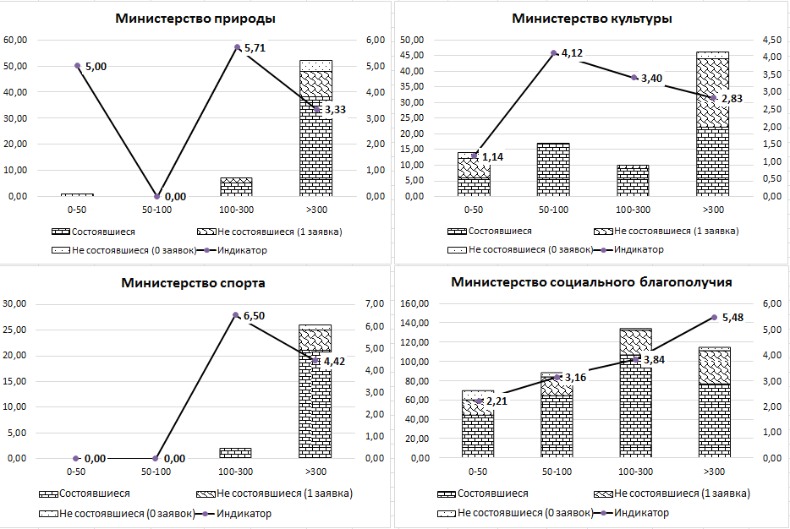
Диаграмма 7
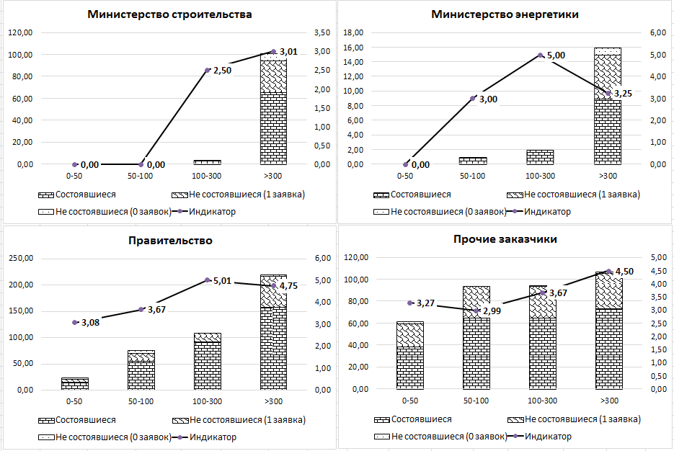
Диаграмма 8
Диаграмма9

Диаграмма 10
* доля закупок, проведенных у СМП, от общего объема всех проведенных конкурентных процедур

